91年前的今天，朱德的莫逆之交、女儿被周恩来邓颖超认作干女儿的孙炳文英勇就义

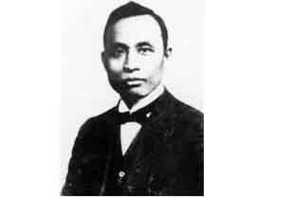

孙炳文，1885年出生于四川省南溪县，1908年考入北京京师大学堂预科一类英文一班，1913年和任锐在北京结婚，1922年10月加入中国共产党。曾任黄埔军校和广东大学教授、国民革命军总政治部秘书长等职， 1927年4月16日，孙炳文在取道上海前往武汉时，由于叛徒的告密逮捕，敌人对孙炳文诱以高官厚禄，遭他严正拒绝。4月20日，孙炳文在龙华被敌人杀害，时年42岁。

严复为其恢复学籍

孙炳文有兄弟姐妹十一人，他排行第九。1893年，孙炳文八岁，经亲友资助，到县城读私塾。不久，父亲去世，家人分居，孙炳文由迁入县城经商的八哥资助，去叙府（即今宜宾）读书。这里位于长江上游金、岷两江的汇合口，交通方便，文化也较发达，是川南重镇之一。

1908年，孙炳文考入北京京师大学堂学习。孙炳文通过经常阅读《民报》，逐步接受了资产阶级民主革命思想，并加入了同盟会。因为在作文试卷中抨击学校当局是“叶公好龙”、“尸位素餐”，孙炳文竟被学校当局无理开除，只得去保定高等学堂插班暂读。次年，辛亥革命爆发，京师大学堂改为北京大学。新任校长严复听取了学生们关于孙炳文和福建一个姓林的学生因在试卷上抨击学校当局而被开除的情况反映，亲自调阅了两人试卷，认为他们反封建的斗争精神值得赞扬，应该恢复学籍。

和朱德成为莫逆之交

宋教仁被暗杀后，袁世凯反动势力到处张榜公布捉人名单，孙炳文在朋友的资助下，偕妻儿回到家乡四川。

孙炳文在四川仍关心国家大事，他写诗痛骂军阀是“满地穿墉之雀，宿讼之鼠”。1917年，他经人介绍认识了滇军将领朱德。朱德对德才双全的孙炳文很是敬佩，特请孙炳文任旅部咨谋，从此，孙炳文与朱德两人朝夕相处，成为莫逆之交。

孙炳文和朱德反复讨论国内政治形势和如何寻找中国革命道路的问题。最后决定离开滇军去马克思故乡德国寻找革命道路。到达德国后，37岁的孙炳文和36岁的朱德各自向小于自己十余岁的周恩来详细叙述了个人经历和加入共产党的迫切愿望，周恩来当即表示愿意介绍他们加入中共柏林党组织，并帮助办理申请入党手续。11月，中共中央来信正式批准孙炳文、朱德加入中国共产党。

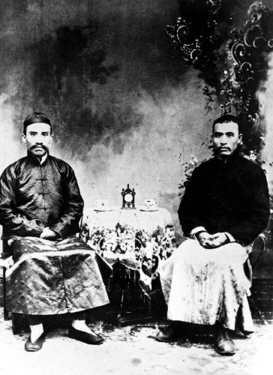

1918年2月，朱德（左）和孙炳文在四川泸州。

回国参加革命

1925年“五卅”运动后，党中央号召旅欧党员回国。孙炳文于这年8月离开德国转道莫斯科回到祖国。不久，他接到国民革命军总政治部主任邓演达等人电邀，到广州任职。孙炳文

到广州后就任国民革命军总政治部上校秘书兼广东大学教授，讲授政治经济学。1926年6月，孙炳文调任总政治部秘书长，与周恩来、郭沫若、邓演达等人工作交往非常密切。

随着北伐军的节节胜利，1926年12月5日，广州国民政府宣布北迁武汉，广州设政治分会。1927年4月6日，孙炳文以总政治部后方留守主任身份，被邀出席中央军事政治学校（即黄埔军校）召开的特别党员大会，作了重要演讲。指出：“在国民党内左派是革命的，右派是反革命的。”提出了打倒一切反革命派是革命党人的任务。深刻地揭露了蒋介石新右派篡权阴谋，赢得了到会多次热烈的掌声。

被旧识出卖惨遭杀害

1927年4月，孙炳文应邓演达点招前往武汉，由于粤汉铁路不畅，孙炳文决定改由香港乘船经上海顺长江去武汉。在轮船上他撞上了一个叫褚民谊的旧识，没想到此人为了邀功请赏，竟借法轮电台，向蒋介石告了密。4月16日，法兰西邮轮一到上海，孙炳文就被法国巡捕带走，并很快被引渡到龙华淞沪警备司令部看守所。敌人对孙炳文诱以高官厚禄，都遭到严正拒绝，敌人无计可施，只好于4月20日凌晨，将孙炳文押在龙华密林处秘密杀害了。

孙炳文殉难后，《民国日报》以醒目的标题登载《孙炳文同志在沪遇害都》的消息，强烈谴责和揭露蒋介石的罪恶，沉痛悼念革命同志。曾与孙炳文患难与共的朱德，惊闻噩耗，失声痛哭。郭沫若作了《怀亡友》一诗以示悼念。1945年中共七大召开期间，朱德撰文纪念：“炳文同志革命意志坚强，以民族民主革命的锐志而走到无产阶级的战士，是一贯的革命精神。一生学而不厌，诲人不倦，深通历史及文学、哲学，最后在留学德国时，研究马克思主义最有心得成果，并影响一批前进青年加入革命。平日生活最能刻苦自励，凡接近者均受其模范激励而有所振作。对敌人是疾恶如仇，有灭此朝食之概，对同志是爱护备至，情同手足之感。”

“红色公主”孙维世

孙炳文牺牲后，周恩来和邓颖超认了其女儿孙维世为干女儿，有一次聊天，邓颖超对周恩来侄女周秉德说：“我和你伯伯只有三个干女儿，而她们的命运都是非常苦的。一个是叶挺将军的女儿叶扬眉，与父母一起搭乘那架后来坠毁的飞机，很小的年纪就去世了，另外一个是他在南开时的同学谌小岑的女儿，在延安因为窑洞坍塌而被砸死。”还有一个就是孙维世，周恩来和邓颖超悉心培养孙维世，其有“红色公主”之称。孙维世从苏联学习戏剧回来后，成为新中国戏剧奠基人、新中国三大导演之一。代表作品有《保尔·柯察金》、《钦差大臣》、《万尼亚舅舅》等。文化大革命期间遭迫害致死，年仅47岁。1977年6月9日，文化部艺术局在八宝山革命公墓为孙维世举行遗像安放仪式，给这位人民的艺术家平反昭雪。

